浙江工商大学研究生管理系统
学位模块操作说明（MBA学生）

目 录

1.登录介绍 2
1.1登录说明 2
1.2账号和初始密码 3
2文档下载 3
3申请状态查询 4
4. 开题报告和预答辩 5
5. 提交上报信息 6
6. 提交论文 7
7. 答辩准备信息 9

1.登录介绍

1.1登录说明
由于目前学校统一身份认证还没有正式使用，因没有ssl证书，所
以各浏览器会提示不安全链接，如图1所示，这是正常现象，对电脑
没有任何影响，请放心使用。以360浏览器为例，点击“忽略警告，
继续访问”，即可跳转到正式页面，如图2所示。
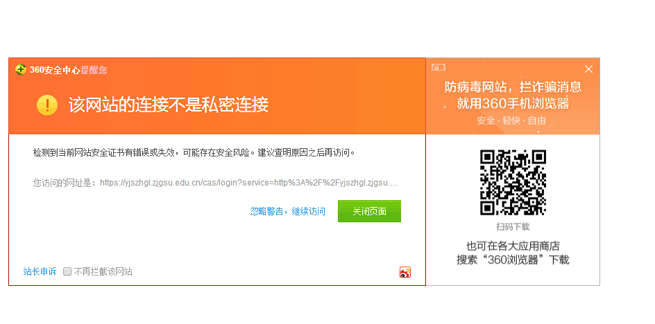
图1

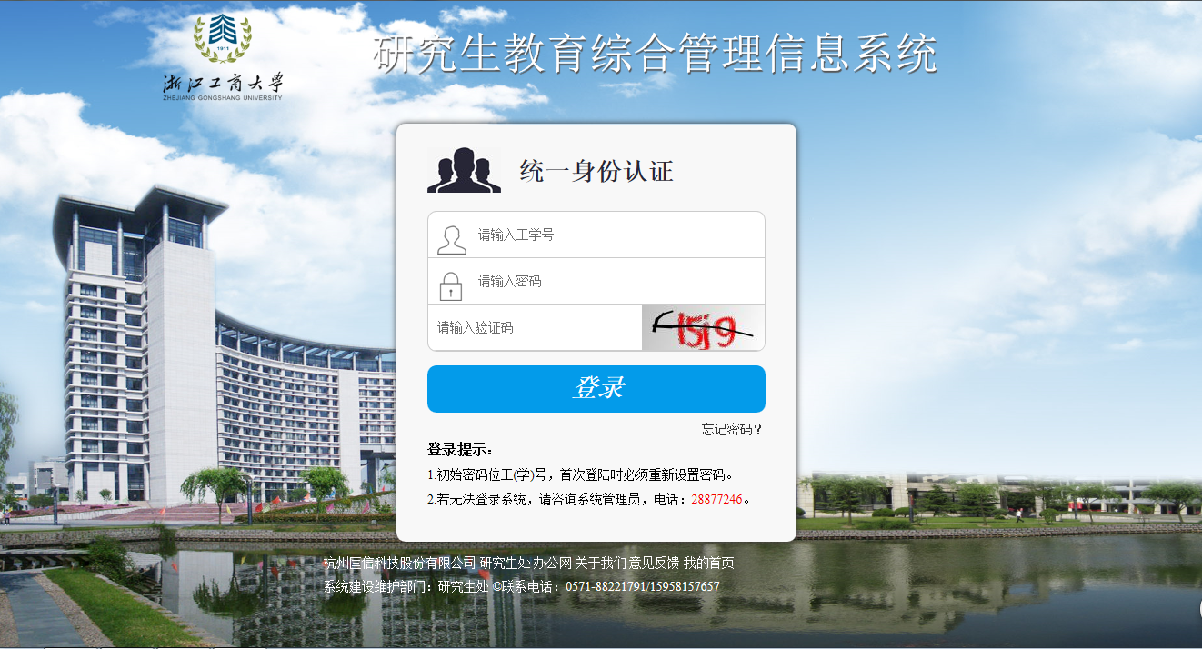
图2
新系统在win7及以上操作系统上兼容多数浏览器，XP系统建议使用火狐浏览器。

1.2账号和初始密码
在浏览器地址栏输入：http://yjszhgl.zjgsu.edu.cn:10980/，进入研究生管理系统的登录页面，如图2所示。
2016级秋季入学学员：账号为学号（务必见附件2），初始密码为6个“0”；
其他秋季入学学员：账号为学号，初始密码为6个“0”；
春季入学学生：账号为学号，初始密码为学号。
【注】：首次登录后需要修改密码，修改成功后重新登录进行操作。

2文档下载

点击“学位-文档下载”进入如图3所示页面，下载学位申请的相关表格。（这里的文档不适用于我们MBA使用），MBA学员要使用的文档可到MBA学院网站“资料下载—学位申请”栏（http://mbaxy.zjgsu.edu.cn/news159.htm）下载！

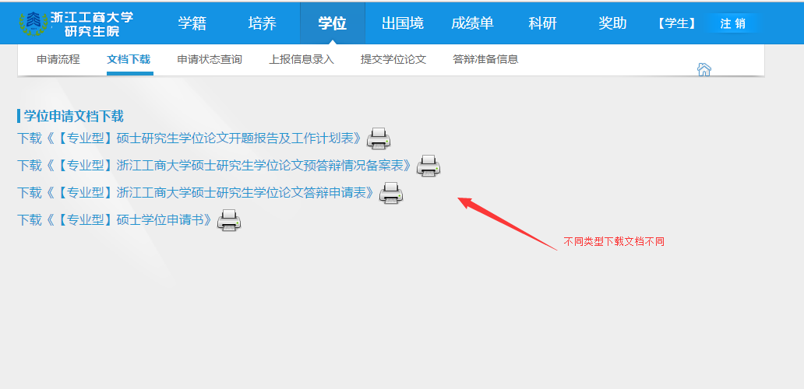
图3

3申请状态查询
点击“学位-申请状态查询”进入如图4、5所示页面，查看本人学位申请的进度、上传项未完成的提示、答辩成绩等信息。
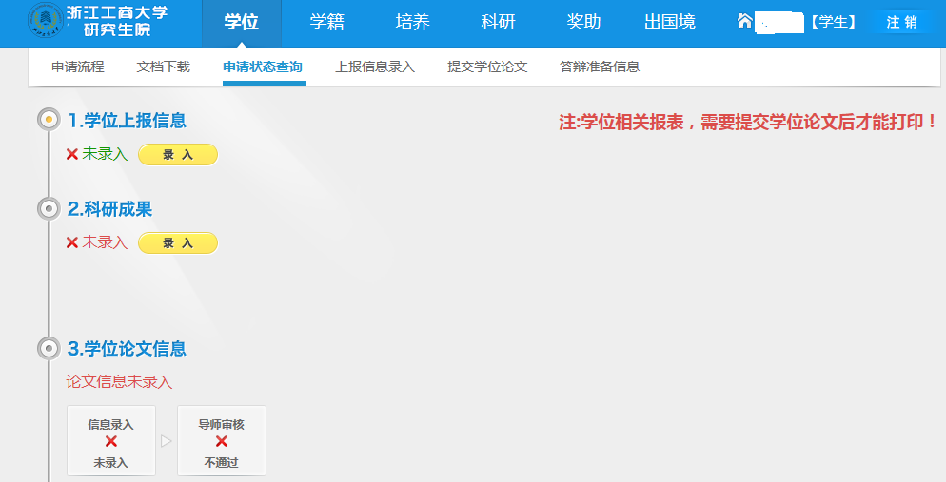
图4
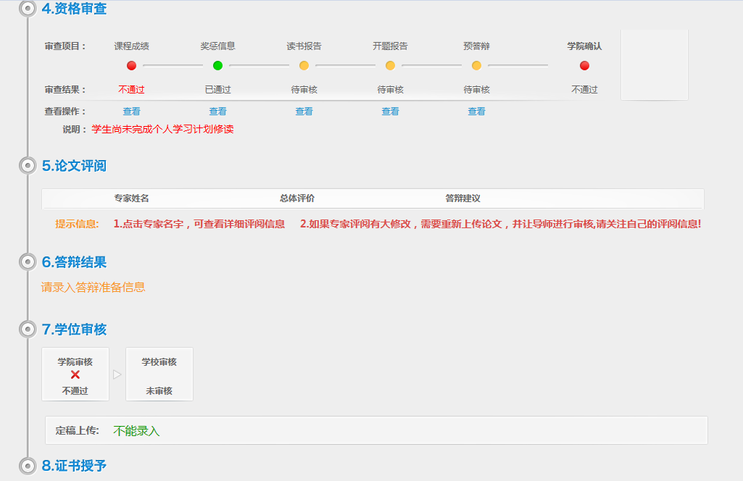
图5

4. 开题报告和预答辩
通过开题答辩和预答辩的学生登录系统，录入相关信息并提交给导师审核。
开题报告：点击“培养-培养过程-开题报告”进入页面，录入研究方向、指导小组成员、开题报告简况以及评审专家信息。信息录入完成后点击“提交”。
预答辩：点击“培养-培养过程-预答辩”进入页面，录入研究方向、指导小组成员、预答辩简况、相关发表论文、论文撰写进展以及评审专家信息。信息录入完成后点击“提交”。
说明：
1.评审专家即开题答辩小组成员或预答辩小组成员，可见附件3和附件4。
2.相关发表论文模块暂未启用，预计2018年6月毕业的研究生暂不要求录入

5. 提交上报信息
点击“学位-上报信息录入”，提交上报信息；无法提交的同学请点击“学籍-我的学籍信息”维护学籍信息，完成后再重新回到上报信息页面点击“提交”。

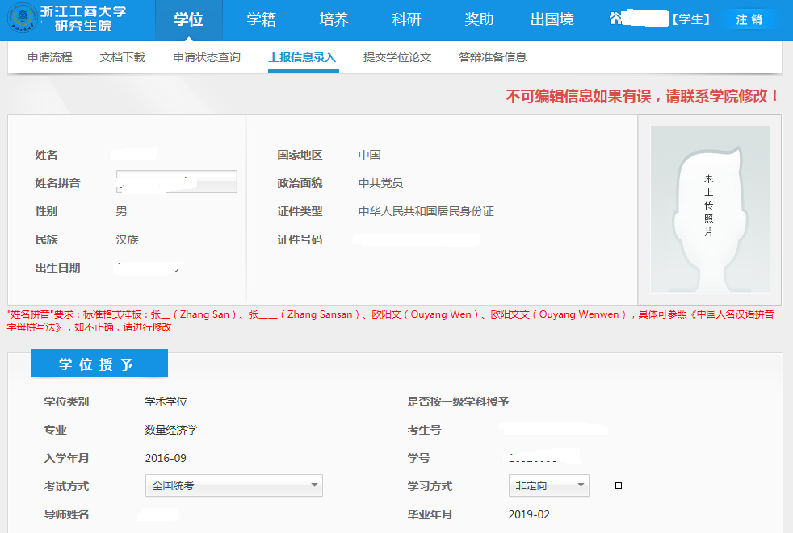

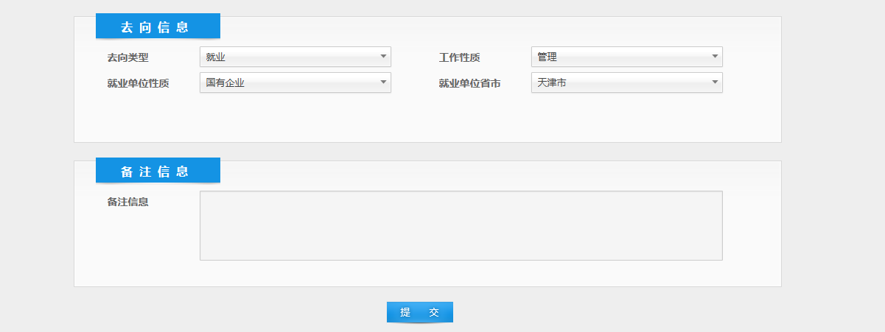
图6 上报信息提交

6. 提交论文
点击“学位-提交学位论文”进入如图7、8所示的页面，录入论文题目、关键词等信息，点击页面右侧提交论文，提交的论文经导师审核-学院审核提交至研究生院。上传的电子版论文格式要求为PDF。
论文初稿即匿名送审版的PDF论文（不含导师姓名、学生姓名、本校名称），提交系统的论文由研究生院负责查重，查重通过的论文即进入论文送审环节，一般不予修改，如确需修改的由本人提出申请，经导师同意，学院审核同意后提交学位办。
二次复检的同学须签署《学位论文查重承诺书》（导师同意、学生本人签字）报送校学位办方能进行论文检测。
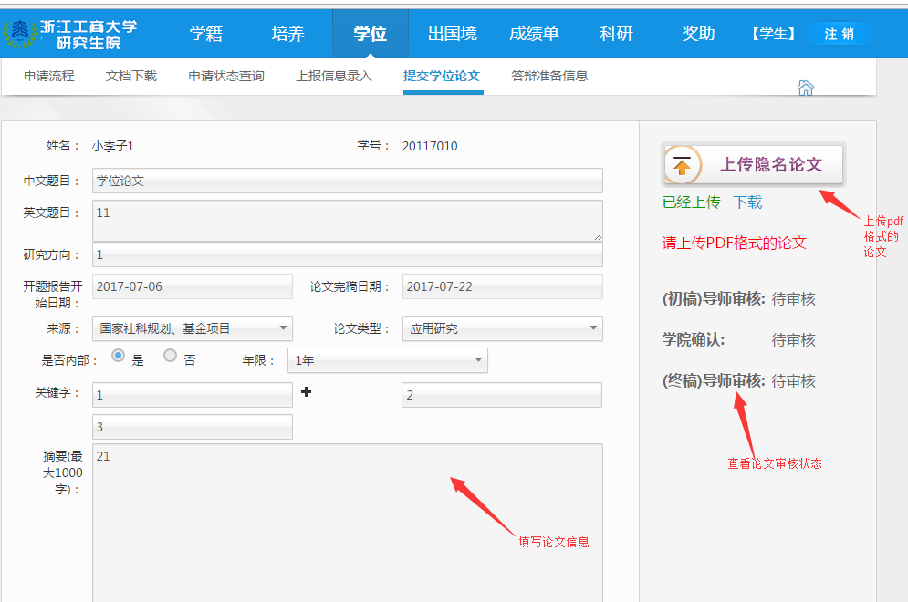
图7 学位论文初稿上传

论文终稿是在学位论文通过答辩后提交的，要求提交PDF和word两种版本，PDF版的《独创性声明及关于论文使用授权的说明页》要求有导师和学生的签字。
经研究生院审批同意的内部论文在“是否内部”选择项中选择“是”，并选择批准内部的年限。未申请内部论文或者未经审批同意的选择“否”。（研究生申请“内部”学位论文的通知详见研究生院官网-政策文件-学位授予，网址：http://yjs.zjgsu.edu.cn/show.asp?cid=2744）

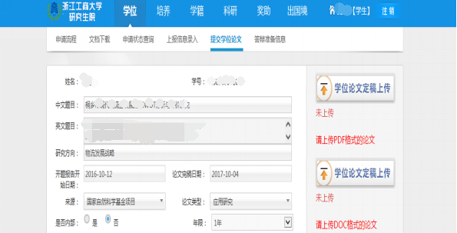
图8 学位论文终稿上传

7. 答辩准备信息
点击“学位-答辩准备信息”查看学院安排的答辩时间地点，及答辩委员会成员。
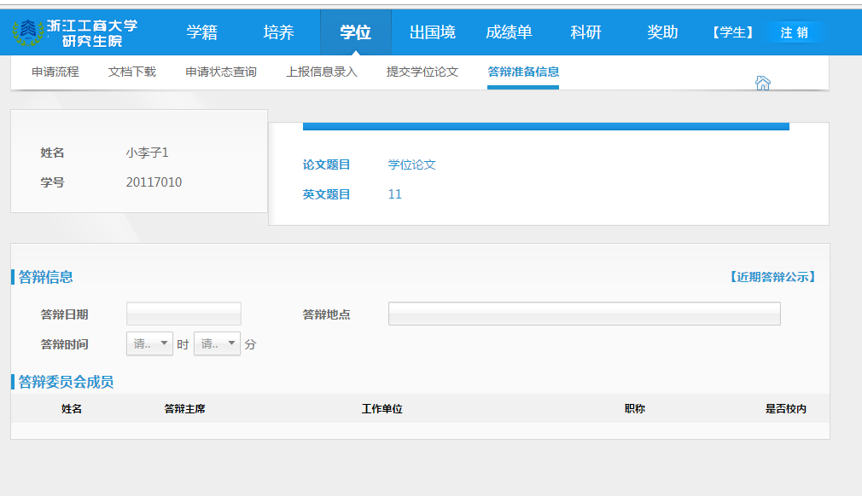
图9

